营运部发〔2018〕073号 签发人：李坚
关于在英克系统补录考勤的通知
因各店现在每月进行考勤补录时容易将时间、人员ID等录错，导致考勤补录不准确。为方便门店考勤补录，节约时间，提升工作效率，现特请信息部在英克系统中开发新功能400473（考勤补录申请），本月起（4.26日起）请各门店在此功能中进行每月考勤补录申请，信息部每月根据此系统中明细进行补录
一、补录流程：
1、员工补录流程：补录考勤的人员需登录自己的英克系统，打开400473功能，点击新增，输入申请原因、起始时间、终止时间（补录时间段），三项即可点击保存（如下图）。
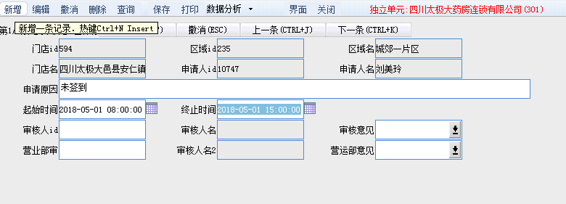
注：（1）必须在本人英克系统内进行补录。
（2）考勤补录必须在需补录时间的两天内完成填写，否则不予补录。
2、片长审核流程：片长需每日打开400473功能，点击查询，在区域名中输入片区名字、起始时间处输入查询时间段（如图一）再点击查询即可查看时间段内是否有考勤补录人员，再进行核实并审批，情况属实则输入审核人ID，在审核意见处点击同意，不属实及点击不同意（如图二）。
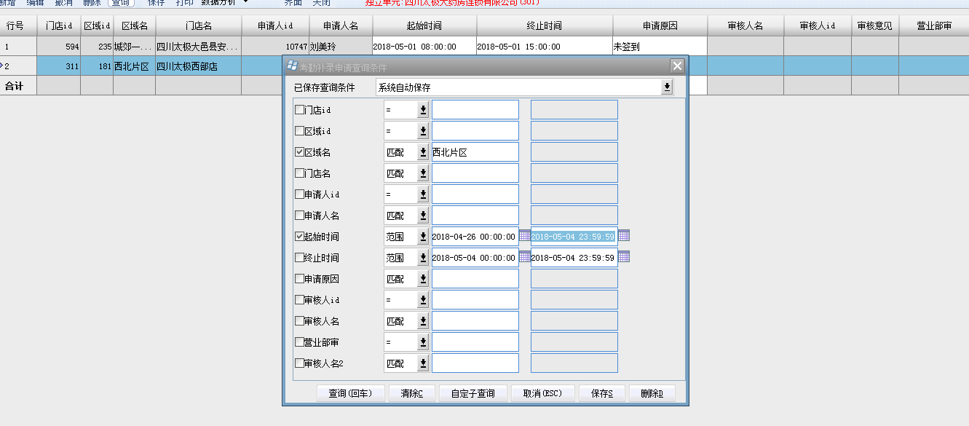 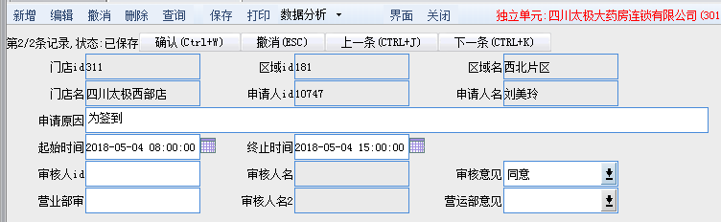
图一 图二
二、考勤补录原则：
1、每人每月允许有两次忘记签到签退补录考勤的情况。超过两次片长不予通过！
2、店长大会或者各类培训均由公司统一补录考勤。（补录考勤以会议签到表为准）。
3、培训或会议不满一天的均不补录考勤。
4、出差或公司组织外出培训等情况请单独报营运部刘美玲处，不能在英克系统中直接补录考勤（公司组织的集体开会，如营销大会等除外，可在英克系统中直接补录）。
5、片区内帮忙上货等情况可额外增加一次考勤补录。
6、门店有特殊原因、停电、网络故障等情况可额外增加一次考勤补录。
三、考勤补录要求：
1、如门店当天有补录考勤的人员，店员需请店长将补录人员名字报予片长，片长以店长上报名单为准进行审核。
2、店长上报名单时必须实事求是，需核实该员工是否应该补录考勤，如月底抽查出发现虚报等情况，店长负连带责任、罚款100元/次。
3、门店因特殊原因上报考勤补录的，片长应当天核实是否属实，如月底抽查出发现虚报等情况，片长负连带责任、扣绩效分3分/次。
主题词： 门店 考勤补录 通知
四川太极大药房连锁有限公司 2018年5月4日印发
打印：刘美玲 核对：谭莉杨 （共印1份）

